Депутаты Волгоградской областной Думы VI созыва

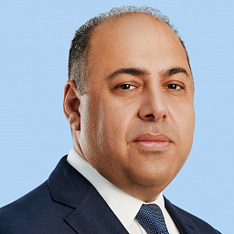

АВЕТИСЯН Самвел Гайкасович
Созыв: 6
Дата избрания
Сентябрь 2019
Единый избирательный округ
Выдвинут региональным отделением политической партии СПРАВЕДЛИВАЯ РОССИЯ в Волгоградской области
Общеобластная часть
Заместитель председателя комитета по экономической политике, инновационному развитию, предпринимательству и вопросам собственности
Входит в состав комитета по государственному строительству, местному самоуправлению и развитию территорий
Дата рождения
28.06.1969
Место рождения
г.Волгоград
Образование
Высшее, в 2002 году окончил Московский государственный университет коммерции по специальности «Менеджмент».
Общественная деятельность
Член Совета регионального отделения Партии СПРАВЕДЛИВАЯ РОССИЯ - ЗА ПРАВДУ в Волгоградской области;
Активно занимался в частном порядке благотворительностью, помощь школам, спортивным секциям и пожертвования в церкви.
Трудовая деятельность
С 21.03.1990 г. по 03.05.1991 г. - ученик обувщика в мастерской № 50;
С 06.05.1991 г. по 17.07.1994 г. - директор АО «Оскар»;
С 18.07.1994 г. по 09.07.1996 г. - директор АОЗТ «ЭФОС»;
С 10.07.1996 г. по 14.04.2004 г. - директор ООО «Биллион»;
С 14.04.2004 г. по 06.11.2018 г. - директор ООО «Бирк»;
С 07.11.2018 г. по 20.11.2019 г. - директор ООО «Пивоваренный дом Буржуй».
Награды
Награжден медалью за грамотное руководство компанией «СОУД-Сочинские выставки»
Семейное положение
Женат, трое детей

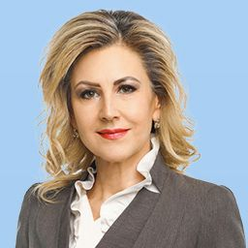

БАРЫШНИКОВА Наталия Владимировна
Созыв: 6
Дата избрания
Сентябрь 2022
Выдвинута Волгоградским региональным отделением партии «ЕДИНАЯ РОССИЯ».
Краснооктябрьский одномандатный избирательный округ №13.
Входит в состав комитета по образованию, науке, делам молодежи, физической культуре, спорту и туризму
Входит в состав комитета по труду, социальной политике, вопросам семьи и делам ветеранов
Входит в состав комиссии по вопросам депутатской этики и противодействия коррупции
Дата рождения
19.08.1969
Место рождения
г.Волгоград Волгоградской области
Образование
Высшее профессиональное, в 1991 году окончила Волгоградский ордена «Знак Почета» государственный педагогический институт им. А. С. Серафимовича по специальности «Математика» с присвоением квалификации учителя математики, информатики и вычислительной техники.
В 2010 году получила дополнительную квалификацию в ВГСПУ по специальности «Менеджер образования».
Общественная деятельность
Региональный координатор федерального партийного проекта Партии «Единая Россия» «Новая школа»;
Секретарь первичного отделения № 716 Краснооктябрьского местного отделения Волгоградского регионального отделения Всероссийской политической Партии «Единая Россия».
Трудовая деятельность
1991 – 2004 гг. – учитель математики в средней школе № 45 г. Волгограда;
2004 – 2010 гг. – заместитель директора по учебно-воспитательной работе, учитель математики в муниципальном образовательном учреждении средней общеобразовательной школе № 45 Тракторозаводского района г. Волгограда;
Сентябрь 2010 г. – ноябрь 2010 г. – директор муниципального общеобразовательного учреждения гимназия № 12 Краснооктябрьского района г. Волгограда;
Ноябрь 2010 г. – январь .2011 г. – заместитель директора по учебно-воспитательной работе муниципального общеобразовательного учреждения общеобразовательной школы-интерната № 8 основного общего образования;
Январь 2011 г. – и на момент избрания – директор МОУ «Гимназия № 12 Краснооктябрьского района Волгограда».
Награды
Почетная грамота Министерства образования и науки Российской Федерации;
«Почетный работник общего образования Российской Федерации» (2014).
Семейное положение
Замужем, имеет дочь

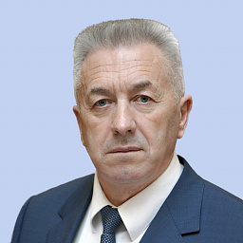

БЛОШКИН Александр Иванович
Созыв: 6
Дата избрания
Сентябрь 2019
Единый избирательный округ
Выдвинут Волгоградским региональным отделением партии «ЕДИНАЯ РОССИЯ».
Новоаннинская региональная группа №2
Входит в состав комитета по государственному строительству, местному самоуправлению и развитию территорий
Входит в состав комитета по труду, социальной политике, вопросам семьи и делам ветеранов
Входит в состав комиссии по вопросам Регламента и парламентского контроля
Дата рождения
30.03.1955
Место рождения
село Завязка Киквидзенского района Волгоградской области.
Общественная деятельность
Председатель Волгоградской областной организации Всероссийской общественной организации ветеранов (пенсионеров) войны, труда, Вооруженных Сил и правоохранительных органов;
Член Президиума регионального политического совета ВРО ВПП «Единая Россия».
Трудовая деятельность
Трудовую деятельность начал агрономом, а затем главным агрономом совхоза "Родина" Киквидзенского района Волгоградской области. Работал секретарем партбюро колхоза "Путь Ленина", руководителем ПО «Агропромхимия», генеральным директором ООО "Нива".
В 2005 году избран главой Киквидзенского муниципального района.
С мая 2014 года по сентябрь 2019 года - министр по делам территориальных образований и информационной политики Волгоградской области, заместитель председателя Правительства Волгоградской области, заместитель Губернатора Волгоградской области.
8 сентября 2019 года избран депутатом Волгоградской областной Думы VI созыва. 30 сентября 2019 года на первом организационном заседании Волгоградской областной Думы единогласно избран на должность председателя Волгоградской областной Думы.
Семейное положение
Женат, двое детей, трое внуков

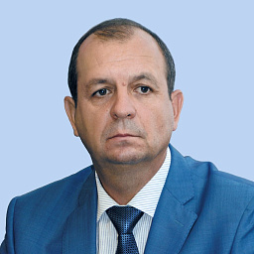

БУЛГАКОВ Сергей Викторович
Созывы: 4, 5, 6
Дата избрания
Сентябрь 2019
Единый избирательный округ
Выдвинут Волгоградским региональным отделением партии «ЕДИНАЯ РОССИЯ»
Палласовская региональная группа №8
Входит в состав комитет по государственному строительству, местному самоуправлению и развитию территорий
Входит в состав комитета по бюджетной и налоговой политике
Входит в состав комитета по труду, социальной политике, вопросам семьи и делам ветеранов
Дата рождения
19.11.1958
Место рождения
г.Шверин (Германия)
Образование
После окончания школы в 1978 году поступил в Алма-Атинское высшее общевойсковое училище и закончил его с отличием.
В 1990 году закончил с отличием Военную академию им. Фрунзе.
В 1997 году закончил с отличием Волгоградскую Академию государственной службы по специальности «Государственное и муниципальное управление».
Общественная деятельность
Председатель наблюдательного совета программы поддержки военнослужащих и добровольцев - участников специальной военной операции «За победу!»:
Член Президиума регионального политического совета ВРО ВПП «Единая Россия»;
Региональный координатор федерального партийного проекта Партии «Единая Россия» «Городская среда».
Трудовая деятельность
Отслужил в Вооруженных Силах СССР более 20 лет на различных командных должностях. После вывода советских войск из Германии, в 1992 году направлен для прохождения дальнейшей службы военным комиссаром Старополтавского района.
В 1996 году был избран на должность главы администрации Старополтавского района.
В 1997 году закончил с отличием Волгоградскую Академию государственной службы по специальности «Государственное и муниципальное управление».
В 2000 году на повторных выборах, получив более 80 процентов голосов избирателей, принявших участие в голосовании, вновь возглавил районную администрацию. За годы руководства вывел район в передовой, лидирующий в области по многим показателям, и в 2005 году был избран на пост главы района в третий раз.
С 2009 года по настоящий момент - депутат Волгоградской областной Думы. С 2013 по 2014 год - председатель комитета по социальной политике, с 2014 по 2016 год – председатель комитета по экономической политике, инновационному развитию, предпринимательству и вопросам собственности, с 2016 года – заместитель председателя Волгоградской областной Думы.
В сентябре 2019 года назначен на должность первого заместителя председателя Волгоградской областной Думы.
Награды
Почетный гражданин Старополтавского района Волгоградской области;
Медаль ордена «За заслуги перед Отечеством» II степени;
Орден Русской Православной церкви преподобного Сергия Радонежского III степени;
Медаль «За безупречную службу» III степени;
Медали «За отличие в военной службе» I и II степени;
Медаль «За заслуги в проведении Всероссийской переписи населения»;
Диплом победителя Волгоградского областного конкурса «Лучший менеджер года»;
Медаль «За заслуги перед Волгоградской областью».
Семейное положение
Женат, двое детей, воспитывает внуков

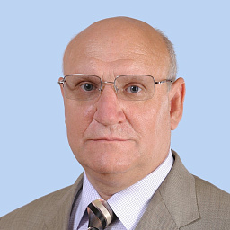

БУРОВ Алексей Никитович
Созывы: 5, 6
Дата избрания
Сентябрь 2019
Единый избирательный округ
Выдвинут Волгоградским областным отделением политической партии КПРФ
Дзержинская региональная группа №14
Заместитель председателя комитета по образованию, науке, делам молодежи, физической культуре, спорту и туризму
Входит в состав комиссии по вопросам Регламента и парламентского контроля
Входит в состав комитета по труду, социальной политике, вопросам семьи и делам ветеранов
Дата рождения
24.08.1951
Место рождения
г. Ленинск Волгоградская область
Образование
В 1975 году окончил Калмыцкий государственный университет, затем аспирантуру Ростовского государственного университета, учился в Академии общественный наук, Российской Академии народного хозяйства и государственной службы в Москве.
Доктор исторических наук, профессор, Заслуженный деятель науки Российской Федерации
Общественная деятельность
С 2014 года по настоящее время - Секретарь Волгоградского обкома КПРФ;
Член бюро комитета Волгоградского отделения КПРФ, курирует вопросы идеологической работы в областной партийной организации.
Член Попечительского совета «Ергенинского дома-интерната для престарелых и инвалидов».
Трудовая деятельность
Трудовую деятельность начал в 1969 году слесарем-электромонтажником в Ленинском районном пищекомбинате.
После окончания университета и аспирантуры работал в комсомольских, партийных и советских органах.
1995 - 1998 гг. - проректор Волгоградской академии государственной службы.
2005 - 2020 гг. - директор Волгоградского филиала Российского экономического университета им. Г.В. Плеханова.
2014 - 2019 гг. - депутат Волгоградской областной Думы V созыва, руководитель фракции КПРФ.
С 2019 года - по настоящий момент - депутат Волгоградской областной Думы VI созыва.
Буров А. Н. - один из крупных ученых в области истории, социологии и политологии. Является разработчиком современной концепции местного самоуправления в России (теоретические, политические и социальные аспекты самоуправления). Под его руководством создана и функционирует научная школа по разработке проблем государственного управления и местного самоуправления в России, защищено более 30 докторских и кандидатских диссертаций.
Среди его учеников – крупные хозяйственные руководители, депутаты Государственной Думы Федерального собрания РФ, депутаты Волгоградской городской Думы, Волгоградской областной Думы, Народного Хурала (Парламента) республики Калмыкия, сотрудники администрации Волгоградской области.
А.Н. Буров - автор около 200 научных и учебно-методических трудов, в том числе 5-ти монографий. Его книги «Местное самоуправление в России: исторические традиции и современная практика», «Власть и общество: успешность деятельности властных структур в глазах жителей региона», «Муниципальное управление в России и проблемы изучения местных сообществ», «Административные преобразования в России: стратегия и опыт», «Партийное доминирование в российской политической стратегии» получили высокую оценку среди ученых, работников государственных и муниципальных учреждений, союза Российских городов.
Награды
Заслуженный деятель науки Российской Федерации;
Почетная грамота Министерства образования и науки Российской Федерации;
Медаль «За заслуги в проведении Всероссийской переписи населения»;
Благодарность Председателя Совета Федерации Федерального Собрания РФ.
Семейное положение
Женат, двое детей

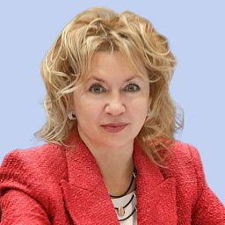

БУХТИНА Татьяна Петровна
Созывы: 5, 6
Дата избрания
Сентябрь 2019
Волжский одномандатный избирательный округ №11
Выдвинута Волгоградским региональным отделением партии «ЕДИНАЯ РОССИЯ».
Председатель комитета по культуре, делам национальностей и казачества, вопросам общественных объединений, религиозных организаций и информационной политики
Входит в состав комитета по охране здоровья
Входит в состав комитета по образованию, науке, делам молодежи, физической культуре, спорту и туризму
Входит в состав комиссия по вопросам реализации национальных проектов и приоритетных проектов развития Волгоградской области
Дата рождения
19.11.1963
Место рождения
г. Волжский, Волгоградская область
Образование
Окончила физико-математическую школу № 2 г. Волжского.
По окончании десятого класса поступила на исторический факультет Волгоградского госуниверситета.
В 2005 году защитила кандидатскую диссертацию по философии на тему: «Философско-культурологические образы человека и парадигмы образования».
Автор монографии «Философская антропология и воспитательно-образовательные парадигмы: от античной Пайдейи к Просвещению» и научных публикаций в специализированных журналах.
Общественная деятельность
Член Президиума регионального политического совета ВРО ВПП «Единая Россия»;
Региональный координатор федерального партийного проекта Партии «Единая Россия» «Культура малой Родины».
Трудовая деятельность
После окончания университета преподавала общественные дисциплины в Волжском педагогическом училище.
Затем работала преподавателем кафедры социально-экономических дисциплин в Волжском институте экономики, педагогики и права. Занимала должность декана экономического факультета Волжского института экономики, педагогики и права.
В 2005 году избрана депутатом, а затем и председателем Волжской городской Думы.
В 2009 году вновь избрана депутатом городской думы г.Волжского, в созыве 2009-2013 гг. возглавляла постоянную депутатскую комиссию по социальной политике и здравоохранению.
Член Бюро Волгоградского регионального отделения Общероссийской общественной организации «Всероссийский совет местного самоуправления».
С 2014 года по настоящий момент -депутат Волгоградской областной Думы.
2014-2019 гг. - председатель комитета по труду, социальной политике, вопросам семьи и делам ветеранов.
с 2019 г. - председатель комитета по культуре, делам национальностей и казачества, вопросам общественных объединений, религиозных организаций и информационной политики.
Награды
Медаль «За Всероссийскую перепись населения»
Благодарность Председателя Совета Федерации Федерального Собрания РФ Матвиенко В.И. за большой вклад в развитие парламентаризма и совершенствование законодательства.
Почетная грамота Южно-Российской Парламентской Ассоциации за активную деятельность и вклад в укрепление связей между законодательными органами государственной власти субъектов РФ

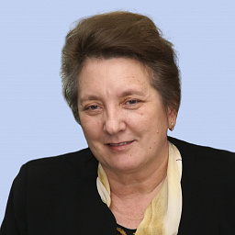

ГОЛОВАЧЕВА Тамара Петровна
Созывы: 3, 4, 6
Дата избрания
Сентябрь 2019
Единый избирательный округ
Выдвинута Волгоградским областным отделением политической партии КПРФ
Общеобластная часть
Руководитель фракции "КПРФ"
Входит в состав комитета по государственному строительству, местному самоуправлению и развитию территорий
Входит в состав комитета по культуре, делам национальностей и казачества, вопросам общественных объединений, религиозных организаций и информационной политики
Входит в состав комиссии по вопросам реализации национальных проектов и приоритетных проектов развития Волгоградской области
Дата рождения
18.01.1953
Место рождения
Волгоградская область
Образование
Высшее, в 1977 году окончила Волгоградский государственный педагогический институт им. Серафимовича по специальности учитель истории и обществоведения.
Общественная деятельность
Первый секретарь Волгоградского областного отделения политической партии "Коммунистическая партия Российской Федерации";
Член Центрального комитета политической партии "Коммунистическая партия Российской Федерации".
Трудовая деятельность
С 1977 по 2003 г. работала учителем истории средней общеобразовательной школы № 5 с углубленным изучением отдельных предметов г. Фролово.
В 1996 – 2004 гг. дважды избиралась депутатом Фроловской городской Думы, являлась заместителем председателя Думы.
С 2004 по 2009 гг. – депутат Волгоградской областной Думы III созыва, заместитель председателя комитета по образованию, материнству и детству.
С 2009 по 2014 гг. – депутат Волгоградской областной Думы IV созыва, заместитель председателя комитета по социальной политике Волгоградской областной Думы.
Награды
Учитель высшей категории, награждена знаком "Отличник просвещения СССР";
Благодарственное письмо Председателя Государственной Думы РФ С.Е.Нарышкина;
Юбилейная медаль Совета Федерации РФ – за успехи в законотворческой деятельности.
Почетный гражданин городского округа - город Фролово Волгоградской области.
Медаль ордена «За заслуги перед Отечеством» II степени.

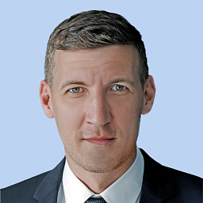

ГОЛУБЕВ Алексей Александрович
Созыв: 6
Дата избрания
Сентябрь 2019
Единый избирательный округ
Выдвинут Волгоградским региональным отделением партии «ЕДИНАЯ РОССИЯ».
Дзержинская региональная группа №14
Заместитель председателя комитета по жилищно-коммунальному хозяйству, жилищной политике и строительству
Входит в состав комитета по промышленной политике, топливно-энергетическому комплексу, транспорту и дорожному хозяйству
Входит в состав комитета по экономической политике, инновационному развитию, предпринимательству и вопросам собственности
Входит в состав комиссии по вопросам реализации национальных проектов и приоритетных проектов развития Волгоградской области
Дата рождения
26.01.1985
Место рождения
г.Волгоград
Образование
Высшее, в 2007 году окончил Волгоградский государственный архитектурно-строительный университет, специальность «Автомобильные дороги и аэродромы»
Трудовая деятельность
С 2007 г. по 2016 г. работал в должности коммерческого директора ООО «АРТ-ХОЛДИНГ».
С 2016 г. по настоящее время занимается индивидуальной предпринимательской деятельностью.
Семейное положение
Женат, воспитывает двоих детей

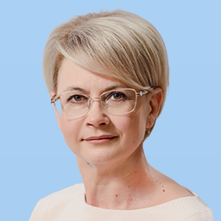

ГОРДИЕНКО Лариса Викторовна
Созыв: 6
Дата избрания
Сентябрь 2022
Выдвинута Волгоградским региональным отделением партии «ЕДИНАЯ РОССИЯ».
Михайловский одномандатный избирательный округ №3.
Заместитель председателя комитета по промышленной политике, топливно-энергетическому комплексу, транспорту и дорожному хозяйству
Входит в состав комитета по бюджетной и налоговой политике
Входит в состав комитета по экономической политике, инновационному развитию, предпринимательству и вопросам собственности
Входит в состав комиссии по вопросам реализации национальных проектов и приоритетных проектов развития Волгоградской области
Дата рождения
27.01.1974
Место рождения
г.Михайловка Волгоградской области
Образование
Высшее профессиональное, в 2004 году окончила ГОУ ВПО «Волгоградский государственный архитектурно-строительный университет» по квалификации экономист-менеджер по специальности «Экономика и управление на предприятии в строительстве».
Общественная деятельность
Региональный координатор федерального партийного проекта Партии «Единая Россия» «Женское движение Единой России»;
Член местного политического совета Михайловского местного отделения Всероссийской политической партии «Единая Россия».
Трудовая деятельность
1993 г. – бухгалтер в администрации Михайловского района;
2002 г. – 2006 г. – заместитель начальника отдела по учету и планированию – заместитель главного бухгалтера администрации Михайловского района;
2006 г. – главный бухгалтер МУ «МЦБ Михайловского муниципального района»;
2006 г. – 2009 г. – директор МУ «МЦБ Михайловского муниципального района»;
2009 г. – 2012 г.– председатель контрольно-счетной палаты Михайловского муниципального района;
2012 г. – 2017 г. – директор МКУ «Центр финансово-бухгалтерского обслуживания городского округа город Михайловка»;
2017 г. – март 2022 г. – заместитель главы городского округа города Михайловки по экономике, финансам и управлению имуществом;
Март 2022 г. – сентябрь 2022 г. – председатель контрольно-счетной комиссии городского округа город Михайловка.
Семейное положение
Замужем, имеет двух дочерей.

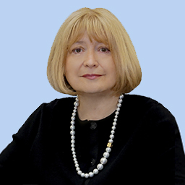

ГРЕЧИНА Валентина Николаевна
Созыв: 6
Дата избрания
Сентябрь 2019
Единый избирательный округ
Выдвинута Волгоградским региональным отделением партии «ЕДИНАЯ РОССИЯ».
Дзержинская региональная группа №15
Председатель комитета по жилищно-коммунальному хозяйству, жилищной политике и строительству
Входит в состав комитета по промышленной политике, топливно-энергетическому комплексу, транспорту и дорожному хозяйству
Входит в состав комитета по бюджетной и налоговой политике
Входит в состав комиссии по вопросам депутатской этики и противодействия коррупции
Дата рождения
17.08.1963
Место рождения
с.Грязное Прохоровского района Белгородской области
Образование
Высшее
Общественная деятельность
Региональный координатор федерального партийного проекта Партии «Единая Россия» «Школа грамотного потребителя»
Трудовая деятельность
1985 год – начало трудовой деятельности в сфере жилищно-коммунального хозяйства;
С 1992 по 2004 год – на руководящих должностях в МПО «Райкомхоз», МУ «Жилищно-коммунальное хозяйство Кировского района г.Волгограда»;
С 2004 по 2015 год – на руководящих должностях в органах исполнительной власти Волгоградской области в сфере строительства и жилищно-коммунального хозяйства, заместитель председателя Правительства Волгоградской области;
С 2015 по 2019 год – заместитель Губернатора Волгоградской области, курирующий сферу строительства и жилищно-коммунального хозяйства на территории Волгоградской области
Награды
Звание «Почетный работник жилищно-коммунального хозяйства России», 2006 год;
Медаль ордена «За заслуги перед Отечеством» II степени

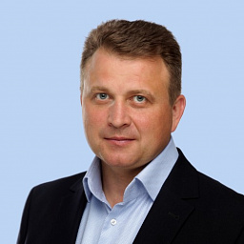

ЕФИМОВ Владимир Вячеславович
Созывы: 3, 4, 5, 6
Дата избрания
Сентябрь 2019
Тракторозаводский одномандатный избирательный округ №12
Выдвинут Волгоградским региональным отделением партии «ЕДИНАЯ РОССИЯ».
Председатель комитета по аграрной политике и земельным отношениям
Входит в состав комитета по бюджетной и налоговой политике
Входит в состав комиссии по вопросам реализации национальных проектов и приоритетных проектов развития Волгоградской области
Дата рождения
19.07.1970
Место рождения
г.Москва
Образование
Высшее (Московский энергетический институт по специальности «инженер — системотехник», 1993 г.)
Общественная деятельность
Член регионального политического совета ВРО ВПП «Единая Россия»;
Региональный координатор федерального партийного проекта Партии «Единая Россия» «Российское село».
Трудовая деятельность
С 1994 года работал в алюминиевой промышленности.
В 1997 году возглавил представительство ОАО «Волгоградский алюминий» в г.Москве и вошел в состав совета директоров данного предприятия.
Также курировал вопросы Волгоградского завода «Красный Октябрь» и Ключевского завода ферросплавов.
В 2002 году стал директором Волгоградского алюминиевого завода, которым руководил в течение пяти лет (2002-2006гг.).
С 2003 г. по настоящее время – депутат Волгоградской областной Думы 3-го, 4-го, 5-го и 6-го созывов по Тракторозаводскому одномандатному избирательному округу. Возглавлял комитет по экономической политике, промышленности, транспорту и связи, по аграрным вопросам, охране окружающей среды и природопользованию.
С сентября 2010 года по сентябрь 2014 года являлся председателем Волгоградской областной Думы.
В сентябре 2019 года избран депутатом Волгоградской областной Думы 6-го созыва по Тракторозаводскому одномандатному избирательному округу.
В настоящее время является председателем комитета по аграрной политике и земельным отношениям.
Награды
Награжден почетными грамотами и благодарственными письмами федеральных и региональных органов власти и общественных организаций.
Семейное положение
Женат, имеет троих детей

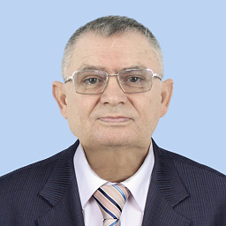

ИВАНОВ Владимир Евгеньевич
Созыв: 6
Дата избрания
Сентябрь 2019
Единый избирательный округ
Выдвинут Волгоградским областным отделением политической партии КПРФ.
Михайловская региональная группа №3
Заместитель председателя комиссии по вопросам депутатской этики и противодействия коррупции
Входит в состав комитета по жилищно-коммунальному хозяйству, жилищной политике и строительству
Дата рождения
11.08.1958
Место рождения
Туркменистан, гор.Ташауз
Образование
Высшее, в 1980г. окончил Туркменский сельскохозяйственный институт им. М.И.Калинина.
Общественная деятельность
Член Бюро Комитета ВООПП КПРФ;
Член Комитета ВООПП КПРФ;
Первый секретарь Михайловского ГК КПРФ.
Трудовая деятельность
C 1980 года работал инженером, позже - старшим инженером ПТО в тресте «Ташаузводстрой».
В 1982 году - главный инженер ПМК-28 того же треста, с 1989 года - начальник ПМК-28.
В 1990 году назначен главным инженером объединения «Ташаузремводстрой».
С 1993 по 2003 год занимал разные должности в системе Ремводстроя г.Ташауз.
В 2003 году переехал с семьей в Россию как вынужденный переселенец, работал мастером Цемремонта на цементном заводе в г.Михайловке.
С 2005 по 2008 год - технический директор ООО «Межрегионкомплект – Астана» в Казахстане.
В 2017 году избран первым секретарем Михайловского городского отделения ВООПП КПРФ.
С 2017 года и на момент избрания в Волгоградскую областную Думу - депутат Михайловской городской Думы V созыва.
Семейное положение
Женат, двое взрослых сыновей

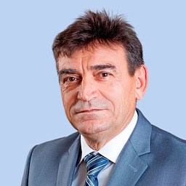

ИВАНОВ Павел Алексеевич
Созывы: 5, 6
Дата избрания
Сентябрь 2019
Жирновский одномандатный избирательный округ №4
Выдвинут Волгоградским региональным отделением партии «ЕДИНАЯ РОССИЯ».
Заместитель председателя комитета по бюджетной и налоговой политике
Входит в состав комитет по промышленной политике, топливно-энергетическому комплексу, транспорту и дорожному хозяйству
Дата рождения
06.02.1961
Место рождения
село Медведицкое Жирновского района Волгоградской области
Образование
Жирновский нефтяной техникум.
Куйбышевский политехнический институт им. В.В.Куйбышева.
Самарский государственный технический университет.
Общественная деятельность
В 2009 году стал членом президиума Волгоградского областного совета Нефтегазстройпрофсоюза, в составе которого находится до настоящего времени.
Трудовая деятельность
После окончания института в 1985 году по распределению был направлен на работу в Западную Сибирь.
После 7 лет работы в Тюменской области на различных инженерных должностях в добыче нефти и газа в 1992 году вернулся на родину в г.Жирновск.
В Жирновском НГДУ прошёл путь от оператора по добыче нефти газа до директора предприятия.
Далее период участия в проектировании и строительстве в Астрахани Корпоративного Учебного Центра Компании «ЛУКОЙЛ» по подготовке специалистов, работающих на морских нефтегазовых платформах.
С 2012 года вернулся к производственной деятельности, работал заместителем генерального директора ООО «РИТЭК».
2014 - март 2022 гг. - генеральный директор ООО СП «Волгодеминойл».
С 2014 года - Депутат Волгоградской областной Думы V созыва (2014-2019 гг.) по Единому избирательному округу, выдвинут Волгоградским региональным отделением партии «Единая Россия», Жирновская региональная группа №4. Входил в состав комитетов: по бюджету и налогам, по промышленности, топливно-энергетическому комплексу, транспорту и дорожному хозяйств.
Награды
1999 год - Почетная грамота Министерства топлива и энергетики РФ.
2004 год - Почетное звание «Почетный нефтяник».
2006 год - Благодарность Федерации независимых профсоюзов России.
2008 год - Почетная грамота Губернатора Волгоградской области.
2011 год - Почетная грамота Международного объединения профсоюзных организаций ОАО «ЛУКОЙЛ».
2011 год - Медаль ордена «За заслуги перед Отечеством» II степени.
2016 год - Почетная грамота Торгово-Промышленной Палаты РФ.
2017 год - Благодарность ПАО «ЛУКОЙЛ».
2018 год - Почетная грамота Губернатора Волгоградской области.
Семейное положение
Женат, двое детей, воспитывает внуков.

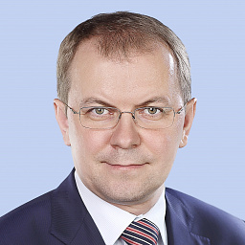

КАЛАШНИКОВ Дмитрий Владимирович
Созывы: 5, 6
Дата избрания
Сентябрь 2019
Красноармейский одномандатный избирательный округ № 19
Выдвинут Региональным отделением Политической партии СПРАВЕДЛИВАЯ РОССИЯ в Волгоградской области
Руководитель фракции "СПРАВЕДЛИВАЯ РОССИЯ-ПАТРИОТЫ-ЗА ПРАВДУ"
Входит в состав комитета по бюджетной и налоговой политике
Входит в состав комитета по промышленной политике, топливно-энергетическому комплексу, транспорту и дорожному хозяйству
Входит в состав комитета по культуре, делам национальностей и казачества, вопросам общественных объединений, религиозных организаций и информационной политики
Входит в состав комиссии по вопросам реализации национальных проектов и приоритетных проектов развития Волгоградской области
Дата рождения
23.01.1971
Образование
1987-1992 ГОУ ВПО «Волгоградский государственный университет» г.Волгоград, факультет исторический, специальность - историк;
1992-1994 НОУ ВПО «Волгоградский институт управления» г. Волгоград, факультет государственного и регионального управления, специальность - государственное и региональное управление;
2002-2005 Филиал ГОУ ВПО Всероссийский заочный финансово-экономический институт, г.Волгоград, факультет учетно-статистический, специальность - экономист: бухгалтерский учет и аудит.
Общественная деятельность
Провел 4 избирательных компании под флагом партии «Справедливая Россия» и все 4 победы одержаны в одномандатных округах.
Финалист всероссийского конкурса «Лидеры России. Политика» (г.Москва, 25-28 октября 2020 года).
Участник двух полуфиналов всероссийского конкурса «Лидеры России» (г.Ростов-на-Дону 10-12 декабря 2017 года; 08-11 февраля 2019 года).
Член инициативной группы граждан по выдвижению В.В.Путина кандидатом в Президенты Российской федерации на выборах 2018 года ( г.Москва 26 декабря 2017 года).
Трудовая деятельность
Трудовую биографию начал еще в студенческие годы – работал лаборантом физического кабинета вечерней школы № 16 города Волгограда.
После окончания университета стал преподавателем общественных дисциплин Волгоградского технологического колледжа.
После службы в армии в период с 1995 по 1996 год работал ведущим специалистом, затем менеджером и впоследствии заместителем начальника отдела продаж АО "Нефтяная компания «ЛУКойл» в Волгограде.
С 1998 года и до июля 2004 года был исполнительным директором ООО «Синтекс».
В июле 2004 года назначен директором Волгоградской базы сжиженного газа – филиал по реализации ОАО «СГ-Транс».
В декабре 2009 года назначен заместителем генерального директора ОАО «СГ-Транс» (г.Москва). На данном посту курировал деятельность 33 филиалов компании, осуществляющих реализацию сжиженных углеводородных газов, взаимодействовал в своей работе с руководством ведущих нефтяных компаний, федеральных министерств и региональных властей страны.
С декабря 2012 года по январь 2014 года - директор ГБУ Волгоградской области «Волгоградский центр энергоэффективности».
С января 2014 года по октябрь 2014 года - первый заместитель генерального директора ОАО «Волгоградоблэлектро».
Политическая деятельность:
С августа 2007 года член партии и член бюро Совета регионального отделения политической партии «Справедливая Россия» в Волгоградской области.
В марте 2008 года избран депутатом Волгоградской городской Думы IV созыва по одномандатному избирательному округу № 48 (Красноармейский район города Волгограда).
С 2008 года являлся председателем комитета Волгоградской городской думы по экономической политике, членом комитета по бюджету, налогам и сборам, руководителем фракции партии «Справедливая Россия» в городской Думе.
В марте 2008 года избран депутатом Волгоградской городской Думы IV созыва по одномандатному избирательному округу № 48 (Красноармейский район города Волгограда).
В сентябре 2013 года переизбран депутатом Волгоградской городской Думы V созыва по одномандатному округу № 24 (Красноармейский район города Волгограда).
В сентябре 2014 года избран депутатом Волгоградской областной Думы V созыва по одномандатному избирательному округу №19 (Красноармейский район города Волгограда).
Занимал должность председателя комитета Волгоградской областной Думы по промышленности, топливно-энергетическому комплексу, транспорту и дорожному хозяйству, руководитель фракции политической партии «Справедливая Россия» в Волгоградской областной Думе.
15 февраля 2019 года избран Председателем совета регионального отделения политической партии «Справедливая Россия» в Волгоградской области.
В настоящее время депутат VI созыва Волгоградской областной Думы от Красноармейского одномандатного избирательного округа № 19. Выдвинут Региональным отделением Политической партии СПРАВЕДЛИВАЯ РОССИЯ в Волгоградской области. Занимает должность заместителя председателя Волгоградской областной Думы, руководитель фракции политической партии «Справедливая Россия-Патриоты-За правду» в Волгоградской областной Думе.
Награды
19.12.2009 награжден благодарственным письмом Председателя Волгоградской областной Думы Кабановым В.А.;
22.04.2016 награжден почетной грамотой Председателя Южно-Российской Парламентской Ассоциации Козачко А.В.;
29.09.2017 награжден почетной грамотой Председателя Южно-Российской Парламентской Ассоциации Константиновым В.А.;
07.05.2018 награжден благодарственным письмом Президента Российской Федерации Путиным В.В.;
08.10.2018 награжден благодарностью Председателя Совета Федерации ФСРФ Матвиенко В.И.
Семейное положение
Женат, двое детей

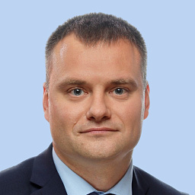

КАРЕЛИКОВ Евгений Андреевич
Созыв: 6
Дата избрания
Сентябрь 2019
Единый избирательный округ
Выдвинут региональным отделением политической партии «Российская партия пенсионеров за социальную справедливость» в Волгоградской области
Общеобластная часть
Руководитель фракции «Российская партия пенсионеров за социальную справедливость»
Председатель комитета по труду, социальной политике, вопросам семьи и делам ветеранов
Входит в состав комитета по бюджетной и налоговой политике
Входит в состав комитета по государственному строительству, местному самоуправлению и развитию территорий
Входит в состав комиссии по вопросам Регламента и парламентского контроля
Дата рождения
24.12.1981
Место рождения
г.Волгоград
Образование
Высшее, в 2005 году окончил Волгоградский филиал Московского государственного университета сервиса.
Общественная деятельность
С 2006 до 2010 гг. работа в Волгоградском Региональном отделении Политической Партии «Российская партия пенсионеров за социальную справедливость» на различных должностях.
С 2016 по н.в. Председатель Правления регионального отделения политической партии «Российская партия пенсионеров за социальную справедливость» в Волгоградской области.
Трудовая деятельность
07.2006 - 01.2007 - начальник политического отдела Волгоградское Региональное отделение Политической партии «Российская партия пенсионеров».
01.2007 - 08.2007 - заместитель руководителя Аппарата, начальник отдела партийного строительства, Регионального отделения Политической партии «Справедливая Россия».
08.2007 - 08.2008 - ведущий специалист по партийному учету Аппарата Бюро Совета Регионального отделения Политической партии «Справедливая Россия».
08.2008 - 09.2009 - куратор местных отделений Аппарата Регионального отделения Политической партии «Справедливая Россия».
10.2009 - 02.2010 - заместитель Председателя Правления Волгоградского регионального отделения ООО «Российские пенсионеры за справедливость»
11.2016 - 09.2019 - индивидуальный предприниматель.
Награды
12.2009 Благодарственное письмо Волгоградской областной Думы;
06.2012 Медаль за безупречный труд, успехи в области обеспечения правопорядка и безопасности физических и юридических лиц;
12.2018 Памятный знак Губернатора Волгоградской области «75 лет Победы в Сталинградской битве»;
12.2021 Благодарственное письмо Волгоградской областной Думы.
Семейное положение
Женат, воспитывает двух сыновей

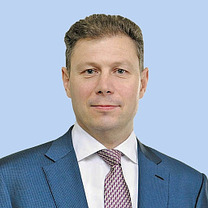

КОРОТКОВ Станислав Владимирович
Созывы: 4, 5, 6
Дата избрания
Сентябрь 2019
Кировский одномандатный избирательный округ № 18
Выдвинут Волгоградским региональным отделением партии «ЕДИНАЯ РОССИЯ».
Председатель комитета по экономической политике, инновационному развитию, предпринимательству и вопросам собственности
Входит в состав комитета по охране окружающей среды и природопользованию
Входит в состав комиссии по вопросам Регламента и парламентского контроля
Дата рождения
18.11.1969
Место рождения
г. Волгоград
Образование
Высшее, в 1989 г. закончил Волгоградский химико-технологический техникум, по специальности «Технология органического синтеза», в 1998 г. закончил Волгоградском государственном университете по специальности «Финансы и кредит», по окончанию которого была присвоена квалификация «Экономист».
Общественная деятельность
Член регионального политического совета ВРО ВПП «Единая Россия»;
Член политического совета Кировского местного отделения ВРО ВПП «Единая Россия».
Трудовая деятельность
С 1996 по 2009 гг. - коммерческий директор ЗАО «Агропромснаб»;
С 2009 г. - директор ООО "Коммерческая фирма «Агропромснаб»;
С 2016 по 2019 гг. - директор по экономическому и финансовому развитию ООО «Завод стальных конструкций»;
С 2009 г. - депутат Волгоградской областной Думы IV, V, VI созывов.
Награды
Благодарность председателя Государственной Думы Федерального Собрания РФ за значительный вклад в развитие законодательства и парламентаризма Российской Федерации;
Почетная грамота Южно-Российской Парламентской Ассоциации за активную и плодотворную деятельность в Южно-Российской Парламентской Ассоциации и внесение существенного вклада в укрепление связей между законодательными (представительными) органами государственной власти субъектов Российской Федерации, входящих в состав Южно-Российской Парламентской Ассоциации;
Почетная грамота Волгоградской областной Думы за значительный вклад в развитие законодательства и парламентаризма Волгоградской области.
Семейное положение
Женат, две дочери.

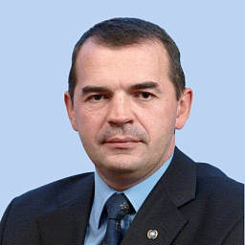

КРИКУНОВ Дмитрий Григорьевич
Созыв: 6
Дата избрания
Сентябрь 2019
Камышинский одномандатный избирательный округ №7
Выдвинут Волгоградским региональным отделением партии «ЕДИНАЯ РОССИЯ».
Входит в состав комитета по жилищно-коммунальному хозяйству, жилищной политике и строительству
Входит в состав комиссия по вопросам депутатской этики и противодействия коррупции
Дата рождения
30.09.1968
Место рождения
г. Камышин
Образование
Высшее. В 1989 году окончил Качинское высшее военное авиационное ордена Ленина Краснознаменное училище летчиков им. А.Ф.Мясникова по специальности «Командная тактическая авиация» с присвоением квалификации «Летчик-инженер».
В 1995 году окончил Московскую коммерческую Академию с присвоением степени бакалавра коммерции.
Трудовая деятельность
С 1989 по 1991 года проходил службу в Вооруженных Силах, в должности летчика-истребителя.
В 1991 году вернулся в Камышин и был принят электромонтажником по силовым сетям и силовому электрооборудованию «Нижневолгоэлектромонтаж», затем был назначен инженером, а впоследствии начальником сметно-договорного отдела.
В 1997 году переведен начальником производственно-технического отдела предприятия.
В 1999 году советом директоров назначен директором КД ООО «Нижневолгоэлектромонтаж».
В 2018 году был избран депутатом Камышинской городской Думы в четвертый раз.
В сентябре 2019 года сложил полномочия депутата, в связи избранием в депутаты Волгоградской областной Думы.
Воспитывает двух сыновей.
Награды
В 1999 году был награжден знаком «Почётный строитель России», имеет государственную награду – медаль ордена «За заслуги перед Отечеством» II степени.
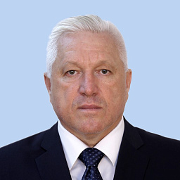

КУЗЬМИН Александр Федорович
Созыв: 6
Дата избрания
Сентябрь 2019
Единый избирательный округ
Выдвинут Волгоградским региональным отделением Политической партии ЛДПР.
Общеобластная часть
Заместитель руководителя фракции "ЛДПР"
Входит в состав комитета по промышленной политике, топливно-энергетическому комплексу, транспорту и дорожному хозяйству
Входит в состав комиссии по вопросам реализации национальных проектов и приоритетных проектов развития Волгоградской области
Входит в состав комитета по жилищно-коммунальному хозяйству, жилищной политике и строительству
Входит в состав комитета по экономической политике, инновационному развитию, предпринимательству и вопросам собственности
Дата рождения
29.04.1967
Место рождения
с.Старица Черноярского района Астраханской обл.
Образование
Высшее.
В 1982 году окончил Волгоградский энергетический техникум по специальности техник - электрик.
В 2017 году получил диплом бакалавра Волгоградского государственного аграрного университета.
Общественная деятельность
Член ЛДПР с 2018 года
Трудовая деятельность
С 1986 по 1988 гг. проходил службу в армии - в Отдельном Краснознамённом Кремлёвском полку КГБ СССР.
В 1988 начал свою трудовую деятельность аппаратчиком на Волгоградском предприятии «Химпром».
В1989 - 1990 гг. – работал энергетиком колхоза «Ступинский» Астраханской области.
В 1990 - 1992 гг. являлся заместителем главы администрации села Ступино Черноярского района Астраханской области.
С 1992 по 1997 гг. – проработал строителем в строительной фирме «Томь-2» города Кемерово Кемеровской области.
С 1997 года занимается предпринимательской деятельностью в г.Волгограде.
Семейное положение
Женат, воспитывает пятерых детей

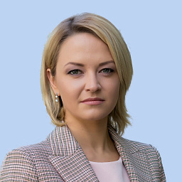

КУЛЕШОВА Надежда Михайловна
Созыв: 6
Дата избрания
Сентябрь 2019
Единый избирательный округ
Выдвинута Волгоградским региональным отделением партии «ЕДИНАЯ РОССИЯ».
Общеобластная часть
Входит в состав комитета по культуре, делам национальностей и казачества, вопросам общественных объединений, религиозных организаций и информационной политики
Входит в состав комитета по образованию, науке, делам молодежи, физической культуре, спорту и туризму
Входит в состав комитета по труду, социальной политике, вопросам семьи и делам ветеранов
Входит в состав комиссии по вопросам реализации национальных проектов и приоритетных проектов развития Волгоградской области
Дата рождения
07.01.1987
Место рождения
Город Грыфино, Польша
Образование
Высшее, ВолГУ 2010 г, специализация - филология;
Высшее, РАНХиГС 2020 г., специализация - государственное и муниципальное управление.
Общественная деятельность
В 2017 году избрана сопредседателем регионального отделения ОНФ.
Трудовая деятельность
Работает в ГТРК «Волгоград-ТРВ» с 2008 г. ведущей утренних программ «Вести. Волгоград», вечерних выпусков программы «Вести. Волгоград».
С 2013 года автор и ведущая еженедельной информационно-аналитической программы «Вести. Волгоград. События недели», заместитель начальника службы информации СИП ТВ. Автор и ведущая специальных телепроектов.
С 2018 г. заместитель директора ГТРК «Волгоград-ТРВ».
Награды
Благодарность Президента РФ В.В.Путина за организацию и проведение выборов Президента РФ в 2018 году;
Почетная грамота и Благодарность от имени генерального директора ВГТРК О.Б.Добродеева.
Семейное положение
Замужем, воспитывает сына

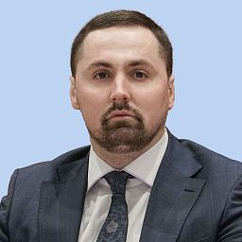

ЛОГИНОВ Алексей Михайлович
Созыв: 6
Дата избрания
Сентябрь 2019
Единый избирательный округ
Выдвинут Волгоградским региональным отделением Политической партии ЛДПР.
Общеобластная часть
Руководитель фракции "ЛДПР"
Входит в состав комитета по экономической политике, инновационному развитию, предпринимательству и вопросам собственности
Входит в состав комитета по образованию, науке, делам молодежи, физической культуре, спорту и туризму
Входит в состав комиссии по вопросам реализации национальных проектов и приоритетных проектов развития Волгоградской области
Дата рождения
04.02.1990
Место рождения
Ярославская область, г. Рыбинск
Образование
2007 г. - 2011 г. - Рыбинский Авиационный колледж, «Технология машиностроения»;
2011 г. - 2016 г. - Финансовый университет при Правительстве Российской Федерации, «Управление проектами» (Бакалавр);
2017 г. - 2020 г. - Финансовый университет при Правительстве Российской Федерации, «Учет, анализ, аудит» (Магистратура);
С 2022 г. - Российская академия народного хозяйства и государственной службы при президенте РФ - «Политология» (Аспирантура).
Общественная деятельность
Член ЛДПР: с 2009 года
С 10.2019 по н.в. – координатор Волгоградского регионального отделения ЛДПР
Трудовая деятельность
15.12.2011 г. - 04.02.2014 г. - ФГУП «НПЦ Газотурбостроения» «Салют», инженер 1 категории;
10.2016 г. по 09.2019 г. - Государственная Дума Федерального собрания Российской Федерации
Должности:
10.2016 г. - 01.2018 г. - помощник депутата Государственной Думы седьмого созыва Дегтярева Михаила Владимировича по работе в Государственной Думе ФС РФ;
01.2018 г. - 09.2019 г. - ведущий референт Аппарата фракции ЛДПР в Государственной Думе ФС РФ.
Награды
2012 г. - медаль «За заслуги в проведении Всероссийской переписи населения 2010 года»;
2019 г. - Орден III степени за заслуги перед ЛДПР
Семейное положение
Женат

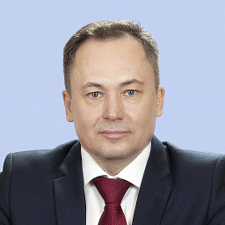

МАРАМЫГИН Юрий Александрович
Созыв: 6
Дата избрания
Сентябрь 2019
Единый избирательный округ
Выдвинут Волгоградским региональным отделением партии «ЕДИНАЯ РОССИЯ».
Михайловская региональная группа №3
Входит в состав комитета по промышленной политике, топливно-энергетическому комплексу, транспорту и дорожному хозяйству
Входит в состав комитета по жилищно-коммунальному хозяйству, жилищной политике и строительству
Входит в состав комиссии по вопросам реализации национальных проектов и приоритетных проектов развития Волгоградской области
Дата рождения
06.09.1966
Место рождения
Город Шадринск Курганской области
Образование
Высшее, Тюменский государственный нефтегазовый университет, инженер-механик; Санкт-Петербургский международный институт менеджмента, МВА
Общественная деятельность
Член Совета при Губернаторе Волгоградской области по развитию промышленности и топливно-энергетического комплекса.
Трудовая деятельность
В 1992 - 1998 годах прошел путь от мастера до начальника линейно-эксплуатационной службы Шадринского линейно-производственного управления магистральных газопроводов (ЛПУ МГ) дочернего предприятия РАО «Газпром» - «Уралтрансгаз» (с марта 2008 года - ООО «Газпром трансгаз Екатеринбург»).
В 1998 - 1999 годах - заместитель директора по реализации газа ООО «Межрегионгаз» в Курганской области.
В 1999 - 2006 годах - начальник Шадринского ЛПУ МГ предприятия «Уралтрансгаз».
В 2006 - 2016 годах - заместитель генерального директора по капитальному строительству, главный инженер - первый заместитель генерального директора ООО «Газпром трансгаз Екатеринбург».
С октября 2016 года - генеральный директор ООО «Газпром трансгаз Волгоград».
Награды
Почетный работник ОАО «Газпром» (2010 г.);
Почетный работник ООО «Уралтрансгаз» (2004 г.);
Почетные грамоты ОАО «Газпром» (2002 г., 2006 г.)
Благодарность (2003 г.) и Почетная грамота (2016 г.) Министерства энергетики Российской Федерации;
Лауреат премии имени Черепановых (2012 г.);
Почетные грамоты губернатора Курганской области (2002г., 2003г.);
Почетная грамота правительства Свердловской области (2014 г.).

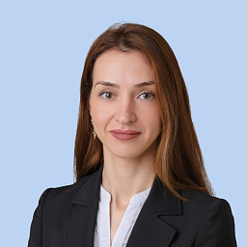

МИЦУКОВА Екатерина Игоревна
Созыв: 6
Дата избрания
Сентябрь 2019
Единый избирательный округ
Выдвинута Волгоградским региональным отделением партии «ЕДИНАЯ РОССИЯ».
Кировская региональная группа №18
Заместитель председателя комитета по охране окружающей среды и природопользованию
Входит в состав комитета по образованию, науке, делам молодежи, физической культуре, спорту и туризму
Входит в состав комитета по охране здоровья
Входит в состав комиссии по вопросам реализации национальных проектов и приоритетных проектов развития Волгоградской области
Дата рождения
18.02.1983
Место рождения
г. Волгоград
Образование
Высшее, Волгоградский государственный университет, факультет «Региональная экономика», специальность «Экономика и управление на предприятии».
Общественная деятельность
Региональный координатор благотворительного фонда «ДаДобро»;
Член регионального политического совета ВРО ВПП «Единая Россия».
Семейное положение
Трое детей

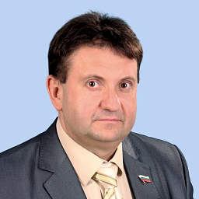

МОГИЛЬНЫЙ Валерий Федорович
Созыв: 6
Дата избрания
Сентябрь 2019
Единый избирательный округ
Выдвинут Волгоградским областным отделением политической партии КПРФ
Урюпинская региональная группа №1
Входит в состав комитета по бюджетной и налоговой политике, комитета по жилищно-коммунальному хозяйству, жилищной политике и строительству, комиссии по вопросам Регламента и парламентского контроля
Дата рождения
20.10.1966
Место рождения
г. Волгоград
Образование
Высшее, в 1994 г. окончил Волгоградский политехнический институт по специальности инженер-механик;
В 2000 г. - Волгоградскую академию государственной службы по специальности юрист.
Общественная деятельность
Член Бюро Комитета ВООПП КПРФ;
Член Комитета ВООПП КПРФ;
Первый секретарь Красноармейского РК КПРФ.
Трудовая деятельность
С 2008-2013 гг. - депутат Волгоградской городской Думы IV созыва;
С 2013-2018 гг. - депутат Волгоградской городской Думы V созыва;
С 2019 года - по настоящее время - депутат Волгоградской областной Думы VI созыва, заместитель руководителя фракции КПРФ.
Основное место работы: индивидуальный предприниматель
Семейное положение
Женат, четверо детей.

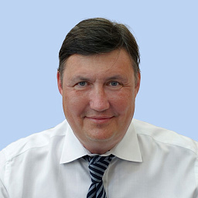

ОСИПОВ Александр Владимирович
Созывы: 5, 6
Дата избрания
Сентябрь 2019
Калачевский одномандатный избирательный округ №6
Выдвинут Волгоградским региональным отделением партии «ЕДИНАЯ РОССИЯ».
Входит в состав комитета по охране здоровья
Входит в состав комитет по аграрной политике и земельным отношениям
Входит в состав комитета по культуре, делам национальностей и казачества, вопросам общественных объединений, религиозных организаций и информационной политики
Входит в состав комиссии по вопросам Регламента и парламентского контроля
Дата рождения
18.08.1968
Место рождения
г. Волгоград
Образование
Высшее, Волгоградский государственный университет, специальность «Журналистика»
Трудовая деятельность
1992-1996 гг. - корреспондент отделов информации и специальных расследований газеты «Городские вести», г.Волгоград;
1997-2001 гг. - заместитель редактора газеты «Волгоградский пресс-клуб», г.Волгоград;
2001-2003 гг. - корреспондент газеты «Экспресс-Юг», г.Волгоград;
2003-2004 гг. - главный редактор газеты «Неделя города», г.Волгоград;
2005-2006 гг. - заместитель редактора ВГТРК «Т-34», г.Волгоград;
2006-2014 гг. - директор ИА «Высота 102», г. Волгоград;
2014-2016 гг. - Волгоградская областная Дума, председатель комиссии по вопросам регламента и депутатской этики;
2016 - 2019 гг. - Волгоградская областная Дума, председатель комитета по культуре, делам национальностей и казачества, вопросам общественных объединений, религиозных организаций и информационной политики;
2019 - 2021 гг. - Волгоградская областная Дума,председатель комиссии по вопросам Регламента и парламентского контроля.

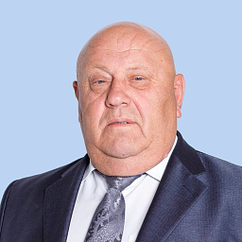

ПЫЛЬНЕВ Евгений Александрович
Созыв: 6
Дата избрания
Сентябрь 2019
Волжский одномандатный избирательный округ №10
Выдвинут Волгоградским региональным отделением партии «ЕДИНАЯ РОССИЯ».
Заместитель председателя комиссии по вопросам Регламента и парламентского контроля
Входит в состав комитета по промышленной политике, топливно-энергетическому комплексу, транспорту и дорожному хозяйству
Входит в состав комитета по жилищно-коммунальному хозяйству, жилищной политике и строительству
Дата рождения
09.07.1952
Трудовая деятельность
Место работы на момент избрания: пенсионер, депутат Волжской городской Думы.

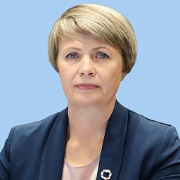

РАСПУТИНА Татьяна Викторовна
Созыв: 6
Дата избрания
Сентябрь 2022
Выдвинута Волгоградским региональным отделением партии «ЕДИНАЯ РОССИЯ».
Городищенский одномандатный избирательный округ №5.
Председатель комитета по государственному строительству, местному самоуправлению и развитию территорий
Входит в состав комитета по образованию, науке, делам молодежи, физической культуре, спорту и туризму
Входит в состав комитета по аграрной политике и земельным отношениям
Входит в состав комиссии по вопросам депутатской этики и противодействия коррупции
Дата рождения
26.10.1966
Место рождения
г. Карпинск Свердловской области
Образование
В 1984 году закончила среднюю школу №134 гор.Волгограда. По окончании школы училась в Волгоградском государственно институте физической культуры,где в 1989 году получила специальность преподаватель физической культуры.
В период с 2005 по 2006 годы прошла профессиональную переподготовку в ФГОУ ВПО Волгоградская академия государственной службы по программе «Юриспруденция», в НОУ Московская финансово-юридическая академия по специальности «Экономист».
Общественная деятельность
Член регионального политического совета ВРО ВПП «Единая Россия»;
Региональный координатор федерального партийного проекта Партии «Единая Россия» «Моя карьера с Единой Россией».
Трудовая деятельность
Свою трудовую деятельность начала в 1990 методистом по спорту в Новоаннинском районе Волгоградской области, продолжив ее инструктором по лечебной физкультуре в Светлоярской центральной районной больнице.
Затем работала инструктором по физической культуре в Светлоярском детском саду №6, специалистом в Светлоярском комитете по делам молодежи.
С 2001 по 2004 годы работала директором Центра социальной помощи пожилым людям «Забота» при комитете социальной защиты населения.
Начиная с 2004 года замещала должности муниципальной службы: начальник отдела по муниципальной службе, общим и кадровым вопросам; управляющий делами администрации Светлоярского муниципального района Волгоградской области.
С 2017 по 2022 годы – глава Светлоярского муниципального района Волгоградской области.
Награды
Памятная медаль МЧС России «Маршал Василий Чуйков»;
Памятный знак Губернатора Волгоградской области «75 лет Победы в Сталинградской битве»;
Почетная грамота Губернатора Волгоградской области.
Семейное положение
Замужем, двое детей, внучка

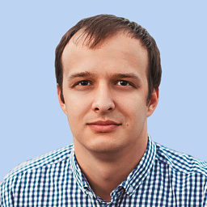

РЫГИН Алексей Викторович
Созыв: 6
Дата избрания
Сентябрь 2019
Центральный одномандатный избирательный округ №16
Выдвинут Волгоградским региональным отделением партии «ЕДИНАЯ РОССИЯ».
Председатель комитета по образованию, науке, делам молодежи, физической культуре, спорту и туризму
Входит в состав комитета по экономической политике, инновационному развитию, предпринимательству и вопросам собственности
Входит в состав комиссии по вопросам реализации национальных проектов и приоритетных проектов развития Волгоградской области
Входит в состав комитета по государственному строительству, местному самоуправлению и развитию территорий
Дата рождения
16.06.1992
Место рождения
г.Волгоград
Образование
2013 г. - Волгоградский государственный технический университет, специальность «Метрология, стандартизация и сертификация» (бакалавриат);
2015 г. - Волгоградский государственный университет, специальность «Государственное и муниципальное управление» (магистратура).
Общественная деятельность
С 2011 года является членом ВРО ВПП «Единая Россия».
С 2012 года является членом политического совета Центрального местного отделения Партии.
С 2012 по 2019 гг. являлся членом Молодежного парламента Волгоградской области, в 2014 - 2015гг. – Председатель Молодежного парламента.
2015 – 2016 гг. - член общественного совета комитета молодежной политики ВО.
С 2020 года - заместитель секретаря Центрального местного отделения ВРО ВПП «Единая Россия».
В 2022 году избран в состав регионального политического совета ВРО ВПП «Единая Россия».
Входит в состав региональных общественных советов партийных проектов «Новая школа», «Детский спорт».
Региональный координатор федерального партийного проекта Партии «Единая Россия» «Цифровая Россия».
Входит в состав Волгоградской областной административной комиссии.
Член Волгоградского областного благотворительного совета.
Член Градостроительного совета администрации Волгограда.
Член комиссии по присуждению премий Волгоградской области в сфере науки и техники.
Член конкурсной комиссии по предоставлению научных грантов Волгоградской области.
Входит в Совет при Губернаторе Волгоградской области по науке, инновациям и высшему образованию.
Трудовая деятельность
С 2017 по 2021 годы - предпринимательская деятельность.
В 2018 году избран депутатом Волгоградской городской Думы по Центральному одномандатному избирательному округу.
В 2019 году сложил полномочия, в связи с избранием в Волгоградскую областную Думу.

Семейное положение
Женат, воспитывает двух сыновей

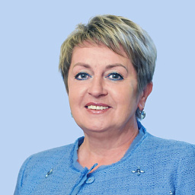

СЕМЕНОВА Наталья Валерьевна
Созывы: 5, 6
Дата избрания
Сентябрь 2019
Единый избирательный округ
Выдвинута Волгоградским региональным отделением партии «ЕДИНАЯ РОССИЯ».
Жирновская региональная группа №4
Председатель комитета по охране здоровья
Заместитель председателя комитета по культуре, делам национальностей и казачества, вопросам общественных объединений, религиозных организаций и информационной политики
Дата рождения
02.08.1962
Место рождения
г. Волгоград
Образование
Высшее, в 1987 году окончила Волгоградский государственный медицинский институт, квалификация - врач, специальность - лечебное дело.
Общественная деятельность
Член партии «Единая Россия» с 25 ноября 2014 года;
Член Президиума регионального политического совета ВРО ВПП «Единая Россия»;
Региональный координатор федерального партийного проекта Партии «Единая Россия» «Здоровое будущее»;
Член Президиума общественной организации «Волгоградский областной Союз женщин».
Трудовая деятельность
Свою трудовую деятельность начала будучи студенткой, работала медицинской сестрой в медсанчасти ВПО «Каустик». После окончания института продолжила свою трудовую деятельность в этом же учреждении.
В 1990 году создала и затем возглавила городское отделение хронического гемодиализа, одновременно являясь главным внештатным специалистом города.
В 1998 году перешла на работу в Волгоградский областной кардиологический центр заведующей отделением экстракорпоральной гемокоррекции.
С января 2000 года - заместитель главного врача по медицинской части Волгоградского областного кардиологического центра.
В 2004 году защитила кандидатскую диссертацию по специальности «Кардиология».
В 2010 году назначена на должность главного врача ГБУЗ «Волгоградский областной клинический кардиологический центр». Одновременно являлась главным кардиологом Волгоградской области.
С 17 января 2013 года возглавила Отделенческую железнодорожную клиническую больницу на ст. Волгоград-1 ОАО «РЖД».
В 2014 году избрана депутатом Волгоградской областной Думы V созыва, возглавила комитет по охране здоровья.
С сентября 2017 года по настоящее время преподает в Волгоградском государственном медицинском университете. Доцент кафедры общественного здоровья и здравоохранения факультета усовершенствования врачей.
Награды
Заслуженный врач Российской Федерации, кандидат медицинских наук;
Медаль «За заслуги перед Волгоградской областью».
Семейное положение
Замужем, сын, внуки.

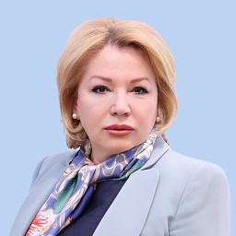

СОЛОВЬЕВА Ирина Анатольевна
Созывы: 5, 6
Дата избрания
Сентябрь 2019
Дзержинский одномандатный избирательный округ № 15
Выдвинута Волгоградским региональным отделением партии «ЕДИНАЯ РОССИЯ».
Председатель комитета по охране окружающей среды и природопользованию
Входит в состав комитета по государственному строительству, местному самоуправлению и развитию территорий
Входит в состав комитета по бюджетной и налоговой политике
Входит в состав комиссии по вопросам реализации национальных проектов и приоритетных проектов развития Волгоградской области
Дата рождения
23.08.1960
Место рождения
г. Волгоград
Образование
Высшее.
1988 год – Заочный институт советской торговли, г. Москва.
2008 год – Волгоградская академия государственной службы при Президенте РФ.
2021 год – Профессиональная переподготовка по программе «Экология» в Волгоградском государственном аграрном университете.
Общественная деятельность
Член Регионального политического совета Волгоградского регионального отделения Партии «Единая Россия»;
Региональный координатор федерального партийного проекта Партии «Единая Россия» «Чистая страна»;
Секретарь Центрального местного отделения Волгоградского регионального отделения Партии «Единая Россия»;
Председатель регионального совета Волгоградского регионального отделения Общероссийской общественной организации «Всероссийский Совет местного самоуправления» (ВСМС). Член Центрального совета ВСМС;
Председатель Волгоградского регионального отделения Общероссийского общественного благотворительного фонда «Российский детский фонд»;
Председатель Экологического совета при Волгоградской областной Думе.
Трудовая деятельность
1977-1979 гг. - повар столовой №13 Второго треста столовых г. Волгограда;
1979-1984 гг. - бухгалтер фабрики №2 производственного объединения «Волгоградоблшвейбыт»;
1985-2005 гг. - работа на предприятиях коммунального хозяйства г.Волгограда;
2005-2008 гг.- председатель Благотворительного фонда «Поколения»;
2008 - 2013 гг. -депутат Волгоградской городской Думы IV созыва. Председатель комитета Волгоградской городской Думы по городскому хозяйству;
2012-2013 гг. - первый заместитель председателя Волгоградской городской Думы на постоянной основе;
2013 – 2014 гг. - депутат Волгоградской городской Думы V созыва;
2014 – 2019 гг. - депутат Волгоградской областной Думы V созыва;
2016 - 2019 гг. - заместитель председателя Волгоградской областной Думы;
С 2019 г. - депутат Волгоградской областной Думы VI созыва. Председатель комитета по охране окружающей среды и природопользованию.
Награды
Почетная грамота Главы Администрации Волгоградской области;
Почетная грамота Волгоградской областной Думы;
Почетная грамота Министерства природных ресурсов и экологии Российской Федерации;
Почетная грамота Совета Федерации Федерального Собрания Российской Федерации;
Почетная грамота Южно-Российской Парламентской Ассоциации;
Памятный знак Губернатора Волгоградской области «75 лет Победы в Сталинградской битве»;
Почетный знак Всероссийского Совета местного самоуправления «За заслуги в развитии местного самоуправления»;
Медалью «За заслуги перед Волгоградской областью».

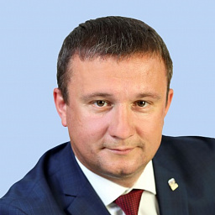

СТРУК Михаил Владимирович
Созывы: 5, 6
Дата избрания
Сентябрь 2019
Среднеахтубинский одномандатный избирательный округ № 9
Выдвинут Волгоградским региональным отделением партии «ЕДИНАЯ РОССИЯ».
Руководитель фракции "ЕДИНАЯ РОССИЯ"
Председатель комитета по бюджетной и налоговой политике
Заместитель председателя комитета по аграрной политике и земельным отношениям
Заместитель председателя комитета по государственному строительству, местному самоуправлению и развитию территорий
Входит в состав комиссии по вопросам реализации национальных проектов и приоритетных проектов развития Волгоградской области
Дата рождения
26.10.1977
Место рождения
Село Новый Рогачик Городищенского района Волгоградской области
Образование
В 1999 году окончил Волгоградский государственный университет по специальности «Юриспруденция»;
В 2002 году - аспирантуру Волгоградской государственной сельскохозяйственной академии.
В 2020 году - доктор сельскохозяйственных наук.
Общественная деятельность
Член Президиума регионального Политического совета Волгоградского регионального отделения Партии «Единая Россия»;
Заместитель секретаря Волгоградского регионального отделения Партии «Единая Россия»;
Член Политического совета Среднеахтубинского местного отделения Партии «Единая Россия»;
Председатель «Ассоциация крестьянских (фермерских) хозяйств Волгоградской области» в Среднеахтубинском районе;
Трудовая деятельность
1999-1999 гг. - Юрист ЗАО «Птицефабрика «Восток»;
1999-2003 гг. - Служба в федеральных органах налоговой полиции Российской Федерации, Управление ФСНП РФ по Волгоградской области;
2003-2009 гг. - Служба в органах внутренних дел России, Главное управление внутренних дел по Волгоградской области;
2009-2011 гг. - Заместитель генерального директора по экономической безопасности ЗАО «Агрофирма «Восток»;
2011-2014 гг. - Заместитель генерального директора ЗАО «Птицефабрика «Волжская»;
2014-2019 гг. - Генеральный директор ЗАО «Птицефабрика «Волжская», депутат Волгоградской областной Думы V созыва.
Семейное положение
Женат, воспитывает двух дочерей.

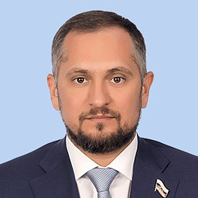

ТАЕВ Андрей Георгиевич
Созыв: 6
Дата избрания
Сентябрь 2019
Дзержинский одномандатный избирательный округ №14
Выдвинут Волгоградским региональным отделением партии «ЕДИНАЯ РОССИЯ».
Заместитель председателя комиссии по вопросам реализации национальных проектов и приоритетных проектов развития Волгоградской области
Входит в состав комитета по экономической политике, инновационному развитию, предпринимательству и вопросам собственности
Входит в состав комитета по промышленной политике, топливно-энергетическому комплексу, транспорту и дорожному хозяйству
Дата рождения
23.05.1976
Место рождения
г. Владикавказ, Северная Осетия
Образование
В 1993 году окончил Екатеринбургское Суворовское военное училище;
1997 г. Омское высшее общевойсковое командное училище им.М.В.Фрунзе, высшее техническое;
2002 г. Волгоградский государственный университет, высшее юридическое;
2003 г. Московский Всероссийский заочный финансово-экономический институт, высшее экономическое;
2008 г. прошел профессиональную переподготовку по программе «Государственное и муниципальное управление» в Волгоградской академии государственной службы.
Кандидат экономических наук
Трудовая деятельность
1993 - 1998 г. - служба в Вооруженных силах РФ, капитан запаса;
1999 - 2004 г. - занимал должности в подразделениях Министерства сельского хозяйства РФ и Министерства природных ресурсов РФ, советник государственной службы 3 класса;
2005 - 2013 г. - занимал руководящие должности в администрации Волгограда:
2005 - 2009 г. - начальник отдела комитета по предпринимательству администрации Волгограда;
2009 г. - первый заместитель главы администрации Центрального района Волгограда;
2009 - 2011 г. - заместитель председателя комитета по предпринимательству администрации Волгограда;
2011 -2013 г.- заместитель руководителя департамента предпринимательства и потребительского рынка администрации Волгограда, муниципальный советник 2 класса;
2013 - 2014 г.- председатель комитета Волгоградской городской Думы по предпринимательству и потребительскому рынку;
2013 - 2018 г. - депутат Волгоградской городской Думы V созыва.
2018 - 2019 г. - депутат Волгоградской городской Думы VI созыва.
2018 - 2019 г. - муниципальное казенное предприятие «Волгоградгорсвет», директор.
В настоящее время заместитель председателя Комиссии по вопросам реализации национальных проектов и приоритетных проектов развития Волгоградской области
Семейное положение
Женат, воспитывает дочь и сына

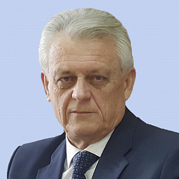

ФЕРОНОВ Александр Иванович
Созыв: 6
Дата избрания
Сентябрь 2020
Урюпинский одномандатный избирательный округ №1
Выдвинут Волгоградским региональным отделением партии «ЕДИНАЯ РОССИЯ».
Председатель комиссии по вопросам Регламента и парламентского контроля
Заместитель председателя комитета по труду, социальной политике, вопросам семьи и делам ветеранов
Входит в состав комитета по охране окружающей среды и природопользованию
Входит в состав комитета по государственному строительству, местному самоуправлению и развитию территорий
Дата рождения
16.01.1959
Место рождения
с. Северное Александровского района Ставропольского края.
Образование
Высшее.
В 1985 г. закончил Ставропольский политехнический институт (факультет технологии пищевых продуктов);
в 1990 г. – Российскую академию кадрового обеспечения АПК по специальности – организатор агропромышленного производства.
Общественная деятельность
Член Волгоградского областного благотворительного совета;
Региональный координатор федерального партийного проекта Партии «Единая Россия» «Старшее поколение».
Трудовая деятельность
В 1977-1979 гг. проходил службу в рядах Советской Армии.
С 1985 г. по 1987 г. работал мастером, а затем старшим мастером на мясоконсервном комбинате «Урюпинский».
С 1987 г. по 1992 г. – в районном агропромышленном объединении «Урюпинский», а также занимал должности ведущего специалиста, инженера, главного инженера по перерабатывающей промышленности, начальника цеха на агропромышленном комбинате «Урюпинский».
С 1992 г. работал в Государственной налоговой инспекции по Урюпинскому району инспектором, старшим инспектором и начальником отдела, а с 1998 г. – в Управлении сельского хозяйства и продовольствия администрации Урюпинского района главным специалистом.
В ноябре 1998 г. был избран председателем СПК «Котовский».
В 1999 г. назначен руководителем Государственной налоговой инспекции по Урюпинскому району.
С марта 2002 г. работал в администрации Урюпинского муниципального района – заместителем главы по экономике, первым заместителем главы.
С декабря 2010 г. по декабрь 2015 г. – глава Урюпинского муниципального района.
21 декабря 2015 г. был избран на новый срок и занимал должность главы Урюпинского муниципального района по сентябрь 2020 г.
Семейное положение
Женат, имеет дочь

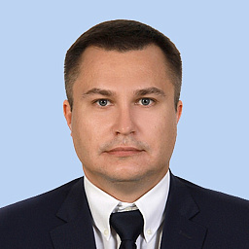

ХЛЫБОВ Денис Валерьевич
Созыв: 6
Дата избрания
Сентябрь 2019
Единый избирательный округ
Выдвинут Волгоградским региональным отделением партии «ЕДИНАЯ РОССИЯ».
Советская региональная группа №17
Входит в состав комитета по экономической политике, инновационному развитию, предпринимательству и вопросам собственности
Входит в состав комитета по промышленной политике, топливно-энергетическому комплексу, транспорту и дорожному хозяйству
Входит в состав комитета по охране окружающей среды и природопользованию
Входит в состав комиссии по вопросам реализации национальных проектов и приоритетных проектов развития Волгоградской области
Дата рождения
25.12.1979
Место рождения
г. Кишинёв, респ. Молдова
Образование
Высшее, Волгоградская государственная архитектурно-строительная академия, с 1999г по 2002г., присуждена квалификация: инженер по специальности «Водоснабжение и водоотведение»
Повышение квалификации:
08 октября 2007г – 13 мая 2008г – ГОУ ВПО «Волгоградский государственный университет», программа подготовки управленческих кадров для организаций народного хозяйства РФ, Менеджмент, тип В
Общественная деятельность
Член Координационного Совета сторонников партии «Единая Россия»;
Оказание благотворительной помощи воспитанникам Специализированного учреждения «Детский Православный Приют «Дом Милосердия» имени Святой Преподобномученицы Великой Княгини Елисаветы Федоровны.
Трудовая деятельность
10.07.2002 – 30.04.2003 ООО «ТРАКТ», мастер
05.05.2003 – 07.10.2003 ООО «Дорожно-строительный отряд – 1», мастер
20.10.2003 – 01.04.2005 ПК «Волгопромвентиляция», прораб
01.04.2005 – 31.10.2005 ПК «Волгопровентиляция», главный инженер
01.11.2005 – 14.08.2006 ПК «Волгапромвентиляция» главный инженер
18.09.2006 – 24.02.2010 ПК «Волгапромвентиляция», председатель
25.02.2010 – 31.01.2013 ООО «Волгопромвентиляция», директор
01.02.2013 – по н.в. ООО «ВолгоПромвентиляция» - директор
Награды
2017 г. – Грамота Российского Союза Строителей
2017 г. – Грамота Союза строителей Южного федерального округа
2018 г. – Диплом почетного строителя Южного федерального округа
2019 г. – Почетная грамота Волгоградской областной Думы
Семейное положение
Женат, воспитывает сына

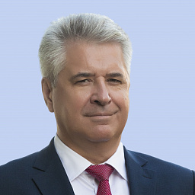

ЧЕТВЕРИКОВ Сергей Геннадьевич
Созыв: 6
Дата избрания
Сентябрь 2019
Единый избирательный округ
Выдвинут Волгоградским региональным отделением партии «ЕДИНАЯ РОССИЯ».
Общеобластная часть
Председатель комиссии по вопросам реализации национальных проектов и приоритетных проектов развития Волгоградской области
Входит в состав комитета по промышленной политике, топливно-энергетическому комплексу, транспорту и дорожному хозяйству
Дата рождения
01.10.1960
Место рождения
город Верхняя Пышма Свердловской области
Образование
Высшее.
Уральский политехнический институт, «физико-технический» факультет.
Всероссийская академия внешней торговли, специальность «мировая экономика», квалификация «экономист со знанием иностранного языка» (с отличием).
Общественная деятельность
Председатель Совета при Губернаторе Волгоградской области по развитию промышленности и топливно-энергетического комплекса;
Член Совета при Губернаторе Волгоградской области по развитию промышленности и топливно-энергетического комплекса;
Член Попечительского совета Центра реабилитации детей и подростков-инвалидов «Надежда».
Трудовая деятельность
Трудовую деятельность начал в 1984 году на Синарском трубном заводе. Прошел путь от инженера до директора завода.
В 2010 году назначен управляющим директором Синарского трубного завода.
С 18 марта 2013 года - управляющий директор АО «Волжский трубный завод».
Награды
Почетная грамота Совета Федерации Федерального Собрания Российской Федерации;
Победитель Волгоградского областного конкурса «Лучший менеджер года»;
Лауреат рейтинга «ТОП-100 российских менеджеров» Ассоциации менеджеров РФ;
Почетная грамота Губернатора Волгоградской области;
Благодарность Министерства промышленности и торговли РФ;
Патриарший знак «700-летие преподобного Сергия Радонежского»;
Медаль ордена «За заслуги перед Отечеством II степени»;
Лауреат премии Правительства Российской Федерации 2018 года в области науки и техники;
Заслуженный работник Трубной Металлургической Компании, «Знак отличия ТМК 1 степени»;
Почетный гражданин города Волжского;
Медаль «За заслуги перед Волгоградской областью».
Семейное положение
Женат. Двое дочерей. Внуки.

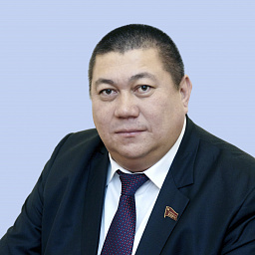

ШАМАНАЕВ Евгений Иванович
Созывы: 5, 6
Дата избрания
Сентябрь 2019
Палласовский одномандатный избирательный округ №8
Выдвинут Волгоградским областным отделением политической партии КПРФ.
Председатель комиссии по вопросам депутатской этики и противодействия коррупции
Входит в состав комитета по охране здоровья
Входит в состав комитета по аграрной политике и земельным отношениям
Дата рождения
13.03.1974
Место рождения
г. Николаевск Волгоградской области
Образование
В 1995 году окончил Волгоградский строительный техникум;
В 2005 году окончил Волгоградский государственный архитектурно-строительный университет по специальности «Экономика и управление в строительстве».
Общественная деятельность
В 1997 году вступил в КПРФ. Прошел путь от рядового коммуниста, секретаря первичной организации Ворошиловского района Волгограда до члена ЦК КПРФ. В настоящее время является членом ЦКРК КПРФ.
В студенческие годы работал в комсомольском стройотряде, с 2002 по 2005 год возглавлял Всесоюзный стройотряд. Был секретарем ЦК ЛКСМ.
Член Волгоградского областного Совета по инвестициям.
Трудовая деятельность
Трудовую деятельность начал в 1995 году в строительных организациях по специальности.
С 2004 по 2014 год в течение трех созывов работал помощником депутата Государственной Думы Федерального Собрания РФ.
Во время предвыборной президентской кампании являлся доверенным лицом кандидата в Президенты РФ Г.А.Зюганова.
В 2013 году избран депутатом Волгоградской городской Думы, где был руководителем фракции КПРФ.
В 2014 году Евгений Шаманаев избран депутатом Волгоградской областной Думы V созыва, где являлся заместителем руководителя фракции КПРФ, возглавлял комитет жилищно-коммунального хозяйства, жилищной политики и строительства, комиссию по вопросам депутатской этики и Регламента.
В 2019 году Евгений Шаманаев избран депутатом Волгоградской областной Думы VI созыва по Палласовскому одномандатному избирательному округу № 8. Евгений Шаманаев является членом фракции КПРФ.
Награды
За заслуги в комсомоле внесен в Книгу Почета и отмечен высшей наградой организации «Комсомольская доблесть».
Награжден высшей партийной наградой КПРФ – орденом «За заслуги перед партией» и орденом «Партийная доблесть».
В 2008 году за участие в миротворческой деятельности в период грузино-осетинского конфликта Указом Президента Южной Осетии награжден медалью «На страже мира в Южной Осетии».
Семейное положение
Женат, четверо детей.

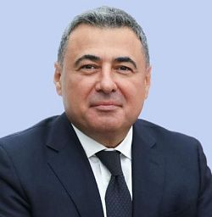

ШАРИФОВ Руслан Вагитович
Созывы: 3, 4, 5, 6
Дата избрания
Сентябрь 2019
Советский одномандатный избирательный округ № 17
Выдвинут Волгоградским региональным отделением партии «ЕДИНАЯ РОССИЯ».
Председатель комитета по промышленной политике, топливно-энергетическому комплексу, транспорту и дорожному хозяйству
Входит в состав комитета по культуре, делам национальностей и казачества, вопросам общественных объединений, религиозных организаций и информационной политики
Входит в состав комитета по жилищно-коммунальному хозяйству, жилищной политике и строительству
Дата рождения
27.08.1970
Образование
В 1992 г. окончил с красным дипломом машиностроительный факультет Волгоградского технического университета по специальности «инженер-механик».
В 2003 г. получил второе высшее образование, окончил Волгоградскую академию государственной службы, по специальности «юрист».
Кандидат экономических наук.
Общественная деятельность
Член автономной некоммерческой организации «Агентство стратегических инициатив по продвижению новых проектов» в Волгоградской области;
Член регионального политического совета ВРО ВПП «ЕДИНАЯ РОССИЯ»
Трудовая деятельность
С 1994 по 2003 гг. работал на руководящих постах в крупных коммерческих организациях.
С 1998 по 2003 гг. - генеральный директор ГК «Статус».
С 2004 по 2007 гг. - зам. генерального директора ООО «Лукойл-Волгограднефтепереработка».
В 2004 г. избран депутатом Волгоградской областной Думы г.Волгограда по единому избирательному округу от партии «ЕДИНАЯ РОССИЯ» (на непостоянной основе).
С 2007 г. по 2009 г. депутат Волгоградской областной Думы 3 созыва, заместитель председателя комитета по строительству, жилищно-коммунальной политике и дорожному комплексу. Член бюджетного комитета.
С 2009 г. по 2011 г. - заместитель председателя по взаимодействию с силовыми структурами Волгоградской областной Межрегиональной общественной организации «Центр противодействия коррупции в органах государственной власти».
С 2011 г. по 2012 г. - директор ООО «Статус», затем возглавлял ООО «Лига Сервис».

В 2012 г. - первый заместитель главы Волгограда.
В июне 2014 года избран депутатом областной Думы 4 созыва.
В 2014-2019 гг. - депутат Думы 5 созыва, с декабря 2016 возглавил комитет по экономической политике, инновационному развитию, предпринимательству и вопросам собственности.
В сентябре 2019 года избран депутатом областной Думы 6 созыва, является председателем комитета по промышленной политике, топливно-энергетическому комплексу, транспорту и дорожному хозяйству.
Награды
В 2005 г. награжден Почетной грамотой губернатора Волгоградской области «За вклад в развитие Волгоградской области».

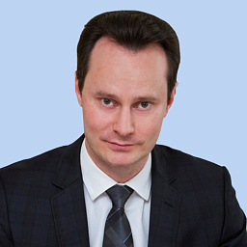

ШКАРИН Владимир Вячеславович
Созыв: 6
Дата избрания
Сентябрь 2019
Единый избирательный округ
Выдвинут Волгоградским региональным отделением партии «ЕДИНАЯ РОССИЯ».
Урюпинская региональная группа №1
Заместитель председателя комитета по охране здоровья
Входит в состав комиссии по вопросам реализации национальных проектов и приоритетных проектов развития Волгоградской области
Дата рождения
06.08.1977
Образование
Высшее, Волгоградская медицинская академия, врач-стоматолог, специальность «Стоматология».

Доктор медицинских наук, профессор.
Общественная деятельность
Член Президиума ассоциации «Совет ректоров медицинских и фармацевтических высших учебных заведений»;
Член Президиума регионального политического совета ВРО ВПП «ЕДИНАЯ РОССИЯ»;
Председатель Совета по социально-экономическому развитию при Губернаторе Волгоградской области;
Сопредседатель Регионального отделения Общероссийском общественного движения «Народный фронт «За Россию» в Волгоградской области.
Трудовая деятельность
Лаборант кафедры ортопедической стоматологии ФГБОУ ВО «Волгоградский государственный медицинский университет» Министерства здравоохранения Российской Федерации;
Врач-стоматолог в ООО «Витал»;
Заместитель главного врача по лечебной работе МУЗ «Ленинская центральная районная больница»;
Работа по совместительству доцентом кафедры ортопедической стоматологии Волгоградского государственного медицинского университета;
Руководитель департамента здравоохранения администрации Волгограда;
Заместитель главы Волгограда;
Председатель комитета по здравоохранению Администрации Волгоградской области;
Министр здравоохранения Волгоградской области;
Председатель комитета здравоохранения Волгоградской области;
Работа по совместительству заведующим кафедрой общественного здоровья и здравоохранения факультета усовершенствования врачей ФГБОУ ВО «Волгоградский государственный медицинский университет» Министерства здравоохранения Российской Федерации;
Заместитель Губернатора Волгоградской области;
Ректор ФГБОУ ВО ВолгГМУ Минздрава России.
Награды
Нагрудный знак «Отличник здравоохранения»;
Нагрудный знак МЧС России «Участнику ликвидации последствий ЧС»;
Медаль МЧС России «За содружество во имя спасения»;
Почетная грамота Министерства здравоохранения Российской Федерации;
Нагрудный знак ФНПР «За содружество»;
Грамота Председателя ДОСААФ России;
Памятный знак Губернатора Волгоградской области «75 лет Победа в Сталинградской битве»;
Памятный знак Губернатора Волгоградской области «За участие в проведении чемпионата мира по футболу 2018 года в Волгоградской области»;
Медаль МЧС России «За пропаганду спасательного дела»;
Грамота Главы Республики Ингушетия;
Благодарность Президента Российской Федерации за достигнутые трудовые успехи и многолетнюю добросовестную работу;
Благодарности Президента Российской Федерации за заслуги в области здравоохранения и многолетнюю добросовестную работу (2023 г).
Семейное положение
Женат, воспитывает дочь

